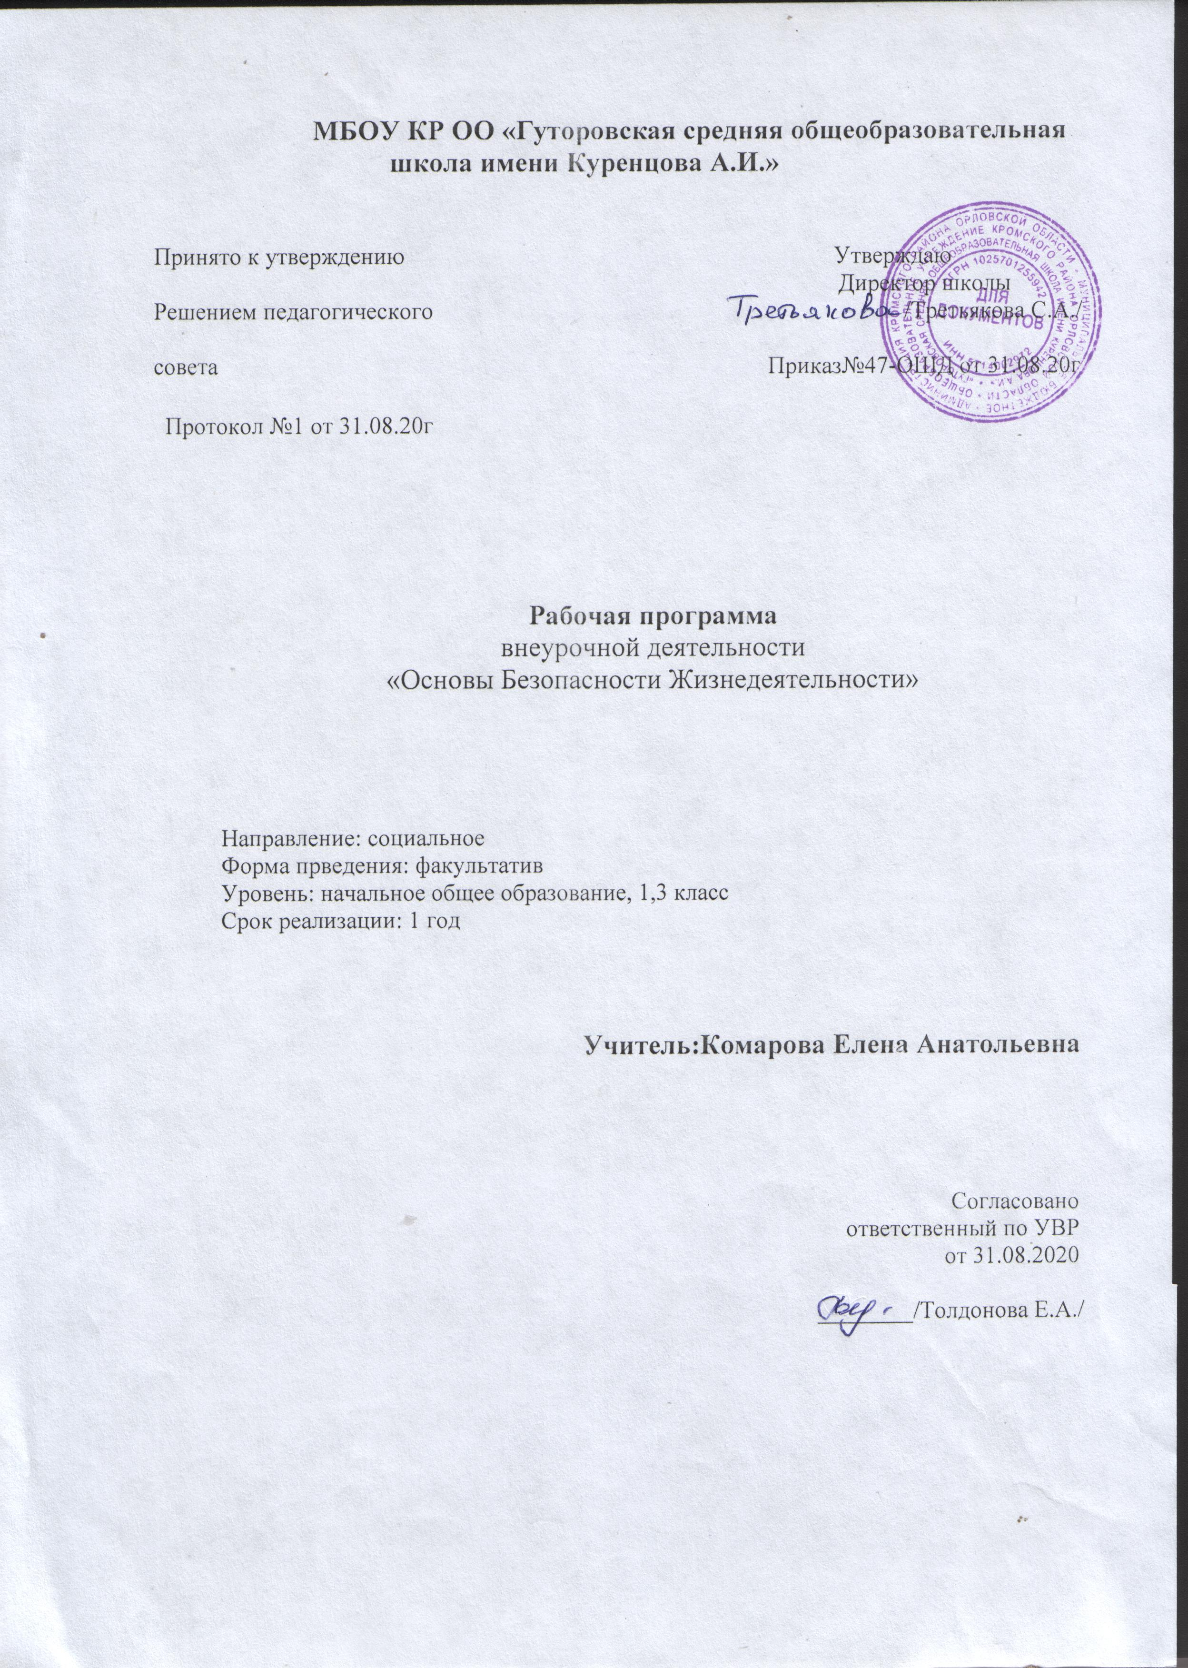

1.Планируемые результаты освоения учебного предмета, курса

Универсальные учебные действия:

Личностными результатами изучения программы являются:

- Развитие внимательности, настойчивости, целеустремленности, умения преодолевать трудности – качеств, важных для деятельности человека.
- Сохранение, укрепление и дальнейшее формирование главной ценности школьника – здоровье.
- Формирование установки на жизненный приоритет здоровья и выработка лично мотивированного отношения школьников к проблеме здорового образа жизни.
- Формирование потребности заботиться о своем физическом и психическом здоровье.
- Формирование осознанного здорового поведения, способствующего успешной социальной адаптации и противостоянию вредных привычек.
- Воспитание потребности в здоровом образе жизни.
- Обучение учеников практическим умениям и навыкам, необходимым для обеспечения, поддержания и укрепления здоровья.
- Обучение учеников практическим умениям и навыкам, необходимым для обеспечения, поддержания и укрепления здоровья.

Метапредметные результаты:

- Применять изученные способы работы с дополнительной литературой.
- Анализировать учебный материал. Действовать в соответствии с заданными правилами.
- Включаться в групповую работу. Участвовать в решении проблемных вопросов, высказывать собственное мнение и аргументировать его.
- Выполнять пробное учебное действие, фиксировать затруднения в пробных учебных действий.
- Аргументировать свою позицию в коммуникации, учитывать разные мнения, использовать критерии для обоснования своего суждения.
- Сопоставлять полученный (промежуточный, итоговый) результат с заданным условием.
- Контролировать свою деятельность (обнаруживать и исправлять ошибки).
- Искать и выбирать необходимую информацию, содержащуюся в литературе для ответа на заданные вопросы.
- Моделировать ситуацию, описанную в литературе.
- Использовать соответствующие знаково-символические средства для моделирования ситуации.
- Обосновывать выполняемые и выполненные действия.
- Участвовать в учебном диалоге.
- Оценивать процесс поиска решения задачи.

- СОДЕРЖАНИЕ ПРОГРАММЫ

Опасные ситуации, возникающие в повседневной жизни,
правила поведения учащихся.
Безопасность в доме. Как могут стать опасными домашние вещи.
Опасные ситуации, которые могут возникнуть при общении с незнакомыми посторонними людьми. Правила поведения.
Безопасность на воде летом. Основные спасательные средства. Осенний ледостав. Меры личной безопасности. Безопасность в зимнее время года. Катание на льду. Катание на водоемах. Безопасность во время оттепели. Весна. Опасность игр на водоемах. Отдых на природе. Предупреждение несчастных случаев.
Пожарная безопасность.
Детские шалости с огнем и их последствия. Последствия пожаров.
Огонь в доме. Как говорить по телефону, вызывая пожарную службу.
Основные правила поведения при пожаре. Предупреждение отравления угарным газом.
Основные причины пожаров. Условия возникновения пожаров. Предотвращение пожаров.
Действия при возникновении пожара дома, в транспорте, в школе. Эвакуационные мероприятия при проведении массовых мероприятий. Средства пожаротушения.
Мы учимся соблюдать правила пожарной безопасности. Эвакуационные мероприятия при возникновении и угрозе возникновения пожара. Отработка действий учащихся по предупредительному сигналу «Внимание всем!».
Правила дорожного движения.
Сложность движения по улицам большого города. Соблюдение Правил дорожного движения – залог безопасности пешеходов. Повторение правил безопасного поведения на улицах и дорогах. Примеры дорожно-транспортных происшествий с детьми в городе (по материалам ГАИ). Характеристики проспектов, улиц, на которых живут учащиеся.
Дисциплина на дороге. Обязанности пешеходов при движении по тротуару. Опасности, подстерегающие пешехода на тротуаре. Как правильно ходить по дороге с друзьями, братом, сестрой, пожилыми людьми.
Скорость движения и торможение автомобиля. Остановочный и тормозной путь. Особенности движения пешеходов и водителей в различное время суток.
Правила перехода дороги с двусторонним и односторонним движением. Опасные ситуации при переходе дороги. Примеры дорожно-транспортных происшествий с детьми (по материалам ГАИ). Анализ причин их возникновения.
Опасность при катании за движущимся автотранспортом. Травматизм, последствия.
Места для игр и езды на самокатных средствах в городе и за городом. Опасность игр вблизи железнодорожных путей. Где можно играть в микрорайоне школы и дома.
Защита человека в чрезвычайных ситуациях.
Чрезвычайные ситуации мирного и военного времени.
Подготовка обучающихся к действиям в ЧС мирного и военного времени.
Действия при ЧС. Эвакуация.
Терроризм. Вас захватили в заложники. Правила поведения.
Основы здорового образа жизни.
Спорт – залог здоровья.
Хронические инфекционные заболевания, их причины, связь с образом жизни.
Правильное питание. Витамины, минералы и их значение. Вредные привычки.
Основы медицинских знаний и оказание первой медицинской помощи. Первая медицинская помощь. Основы медицинских знаний и оказание первой медицинской помощи. Виды травм у детей. Оказание медицинской помощи при порезах, ожогах, укусах насекомых. Практическое занятие по отработке навыков оказания первой медицинской помощи. Первая медицинская помощь при отравлениях газами.

3.ТЕМАТИЧЕСКОЕ ПЛАНИРОВАНИЕ

№ | Тема | Кол-во часов
 | Безопасность в доме. Как могут стать опасными домашние вещи. | 1
 | Опасные ситуации, которые могут возникнуть при общении с незнакомыми посторонними людьми. Правила поведения. | 1
 | Безопасность на воде летом. Основные спасательные средства. | 1
 | Осенний ледостав. Меры личной безопасности. | 1
 | Безопасность в зимнее время года. Катание на льду. Катание на водоемах. | 1
 | Безопасность во время оттепели. | 1
 | Весна. Опасность игр на водоемах. | 1
 | Отдых на природе. Предупреждение несчастных случаев. | 1
 | Детские шалости с огнем и их последствия. Последствия пожаров. | 1
 | Огонь в доме. Как говорить по телефону, вызывая пожарную службу. | 1
 | Основные правила поведения при пожаре. Предупреждение отравления угарным газом.
 | Основные причины пожаров. Условия возникновения пожаров. Предотвращение пожаров. | 1
 | Действия при возникновении пожара дома, в транспорте, в школе. Эвакуационные мероприятия при проведении массовых мероприятий. | 1
 | Средства пожаротушения. | 1
 | Мы учимся соблюдать правила пожарной безопасности. Эвакуационные мероприятия при возникновении и угрозе возникновения пожара. | 1
 | Отработка действий учащихся по предупредительному сигналу «Внимание всем!». | 1
 | Сложность движения по улицам большого города. Соблюдение Правил дорожного движения – залог безопасности пешеходов. Повторение правил безопасного поведения на улицах и дорогах. Характеристики проспектов, улиц, на которых живут учащиеся. | 1
 | Дисциплина на дороге. Обязанности пешеходов при движении по тротуару. Опасности, подстерегающие пешехода на тротуаре. Как правильно ходить по дороге с друзьями, братом, сестрой, пожилыми людьми. | 1
 | Скорость движения и торможение автомобиля. Остановочный и тормозной путь. Особенности движения пешеходов и водителей в различное время суток. | 1
 | Правила перехода дороги с двусторонним и односторонним движением. Опасные ситуации при переходе дороги. Примеры дорожно-транспортных происшествий с детьми (по материалам ГАИ). Анализ причин их возникновения. | 1
 | Опасность при катании за движущимся автотранспортом. Травматизм, последствия. | 1
 | Места для игр и езды на самокатных средствах в городе и за городом. Опасность игр вблизи железнодорожных путей. Где можно играть в микрорайоне школы и дома. | 1
 | Чрезвычайные ситуации мирного и военного времени. | 1
 | Подготовка обучающихся к действиям в ЧС мирного и военного времени. | 1
 | Действия при ЧС. Эвакуация. | 1
 | Терроризм. Вас захватили в заложники. Правила поведения.
 | Спорт – залог здоровья. | 1
 | Хронические инфекционн21ые заболевания, их причины, связь с образом жизни. | 1
 | Правильное питание. Витамины, минералы и их значение. | 1
 | Вредные привычки.
 | Первая медицинская помощь. Основы медицинских знаний и оказание первой медицинской помощи. Виды травм у детей. Оказание медицинской помощи при порезах, ожогах, укусах насекомых. Практическое занятие. | 1
 | Практическое занятие по отработке навыков оказания первой медицинской помощи. | 1
 | Первая медицинская помощь при отравлениях газами | 1
 | Итоговое занятие. | 1

